

(สำเนาคู่ฉบับ)

ประกาศองค์การบริหารส่วนตำบลหนองตะไก้

เรื่อง เจตนารมณ์การป้องกันและต่อต้านการทุจริตคอร์รัปชั่น

ประจำปีงบประมาณ 2563

ด้วยองค์การบริหารส่วนตำบลหนองตะไก้ ได้แต่งตั้งคณะกรรมการจัดทำแผนปฏิบัติการป้องกันและแก้ไขปัญหาการทุจริตประพฤติมิชอบของข้าราชการและพนักงานจ้างองค์การบริหารส่วนตำบลหนองตะไก้เพื่อให้พนักงานส่วนตำบลมีหลักการและแนวทางปฏิบัติ เพื่อเป็นเครื่องมือกำกับความประพฤติของตนเองในการปฏิบัติงานอย่างโปร่งใสจึงขอประกาศหลักเกณฑ์การป้องกันและต่อต้านการทุจริตคอร์รัปชั่น ประจำปีงบประมาณ 2560 ดังนี้
ข้อ 1 เพื่อจัดทำแผนปฏิบัติการป้องกันและปราบปรามการทุจริต
ข้อ ๒ เพื่อเสริมสร้างให้ผู้บริหาร สมาชิกสภาฯ ข้าราชการและเจ้าหน้าที่ทุกระดับในองค์การ
บริหารส่วนตำบลหนองตะไก้ มีจิตสำนึก ค่านิยม คุณธรรม ปฏิบัติงานด้วยความโปร่งใส
ข้อ 3 เพื่อกำหนดทิศทางการดำเนินงานขององค์การบริหารส่วนตำบลหนองตะไก้
ข้อ 4 เพื่อให้ภาครัฐและภาคประชาชนมีส่วนร่วมในการป้องกันและเฝ้าระวังพฤติกรรมใน
การทุจริตและประพฤติมิชอบอย่างจริงจัง
ข้อ 5 เพื่อเชื่อมโยงกันระหว่างแผนยุทธศาสตร์การพัฒนา แผนการดำเนินงานสามปีขององค์การบริหารส่วนตำบลหนองตะไก้
ข้อ 6 เพื่อปลูกฝังสร้างจิตสำนึก ค่านิยม คุณธรรม จริยธรรมและหลักธรรมาภิบาลในการปฏิบัติราชการ
ข้อ 7 เพื่อใช้แผนปฏิบัติการป้องกันและปราบปรามทุจริตเป็นกรอบในการดำเนินงานในด้านส่งเสริมและสนับสนุนการป้องกันงบประมาณจากหน่วยงานที่เกี่ยวข้อง
ข้อ 8 เพื่อกำหนดยุทธศาสตร์โครงการ แผนงาน กิจกรรม ค่าเป้าหมาย ตัวชี้วัดและมาตรการ
ข้อ 9 เพื่อสร้างจิตสำนึก คุณธรรม จริยธรรมให้เกิดกับข้าราชการ
ข้อ 10 เพื่อสร้างเครือข่ายภาคประชาชนให้เกิดขึ้นภายในองค์การบริหารส่วนตำบลหนองตะไก้ มีการสอดส่องดูแลเฝ้าระวังและการเข้ามามีส่วนร่วมในการแจ้งเบาะแสการทุจริต
ข้อ 11 เพื่อดำเนินการทางวินัยต่อพนักงานส่วนตำบล , พนักงานจ้าง , คณะผู้บริหาร กรณีเกิดการทุจริตและประพฤติมิชอบรวมถึงการตรวจสอบข้อเท็จจริงกรณีเรื่องร้องเรียน

จึงประกาศให้ทราบ และถือปฏิบัติโดยเคร่งครัด
ประกาศ ณ วันที่ 1 เดือนตุลาคม พ.ศ.2562
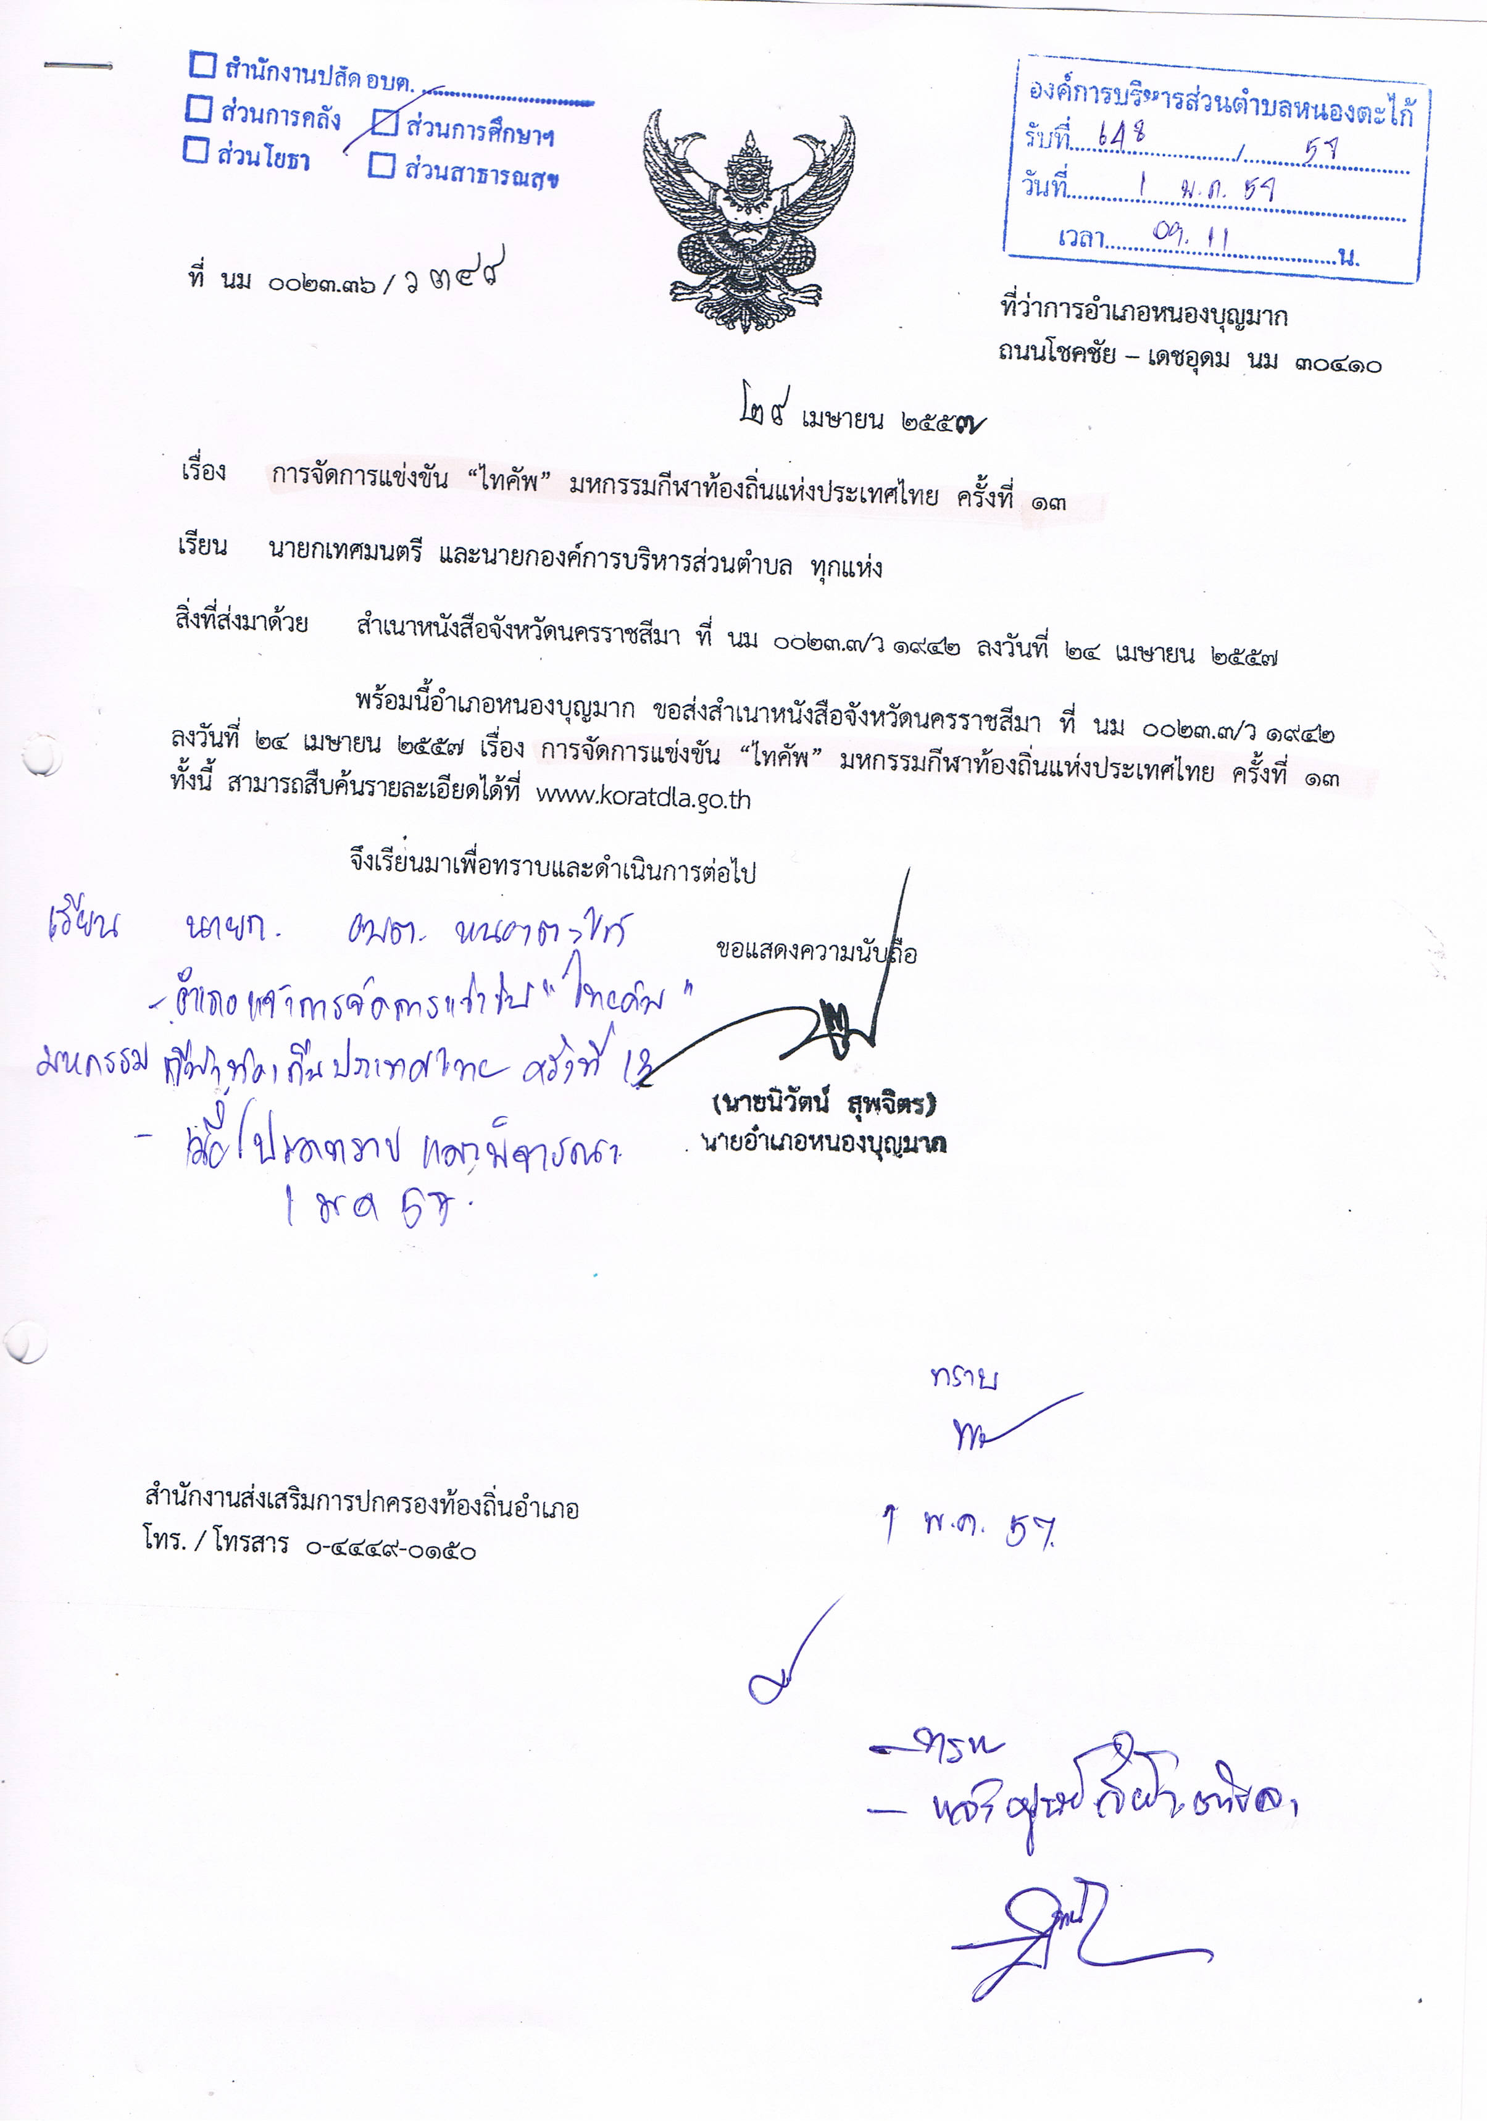

( นายสุรทิน วัชรประทีป )
นายกองค์การบริหารส่วนตำบลหนองตะไก้

รายงานผลปฏิบัติด้านการส่งเสริมคุณธรรมจริยธรรม
ประจำปีงบประมาณ 2563
...................................................

องค์การบริหารส่วนตำบลหนองตะไก้ ได้ดำเนินการในการป้องกันและปราบปรามการทุจริตมิชอบ
ในองค์กรดำเนินการส่งเสริมคุณธรรมจริยธรรมและป้องกันการกระทำผิดจริยธรรมตามประกาศ , ข้อบังคับ
ว่าด้วยจรรยาข้าราชการ ดังนี้
- กำหนดมาตรฐานการควบคุมภายในองค์กร
ผลการดำเนินงาน : ได้ดำเนินการตามระเบียบคณะกรรมการตรวจเงินแผ่นดินว่าด้วยการ
กำหนดมาตรฐานการควบคุมภายใน พ.ศ.2544 ข้อ 6 กำหนดให้หน่วยงานส่งรายงานให้ทราบ เรื่อง การ
จัดทำงบการเงินประจำปี 2563
- เสริมสร้าง ทัศนคติ ค่านิยม มาตรฐานทางคุณธรรม จริยธรรม ธรรมาภิบาลและวัฒนธรรม
การทำงาน ดังนี้
- ส่งเสริมการปลูกฝังจริยธรรมให้กับเยาวชน เพื่อเป็นอนาคตของชาติ
ผลการดำเนินงาน : ได้จัดทำโครงการสร้างจิตสำนึกในด้านจริยธรรมและคุณธรรม
ประจำปีงบประมาณ 2563 เพื่อส่งเสริมให้เด็กเยาวชนได้รับการพัฒนาด้านร่างกาย และจิตใจ เพราะ
เด็กถือเป็นอนาคตของชาติ
- สร้างจิตสำนึกด้านการอนุรักษ์ธรรมชาติ
ผลการดำเนินงาน : ได้จัดโครงการท้องถิ่นไทย รวมใจภักดิ์ดี รักพื้นที่สีเขียว ประจำปี
งบประมาณ 2563 เพื่อส่งเสริมให้ประชาชนทั่วไป เยาวชน ผู้นำหมู่บ้าน ในการแก้ปัญหาภาวะโลกร้อน
โดยเพิ่มพื้นที่สีเขียวในพื้นที่สาธารณะ
- จัดพิธีถวายสัตย์ปฏิญาณเพื่อเป็นราชการที่ดีและเป็นพลังของแผ่นดีที่ซื่อสัตย์ สุจริต
ผลการดำเนินงาน : ได้เข้าร่วมกิจกรรมถวายสัตย์ปฏิญาณเพื่อเป็นข้าราชการที่ดี
ปลูกฝังอุดมการณ์เพื่อชาติ ศาสนา พระมหากษัตริย์ ซึ่งจัดขึ้นในวันที่ 5 ธันวาคม และ วันที่ 12 สิงหาคม
ของทุกปี
- กิจกรรมเข้าร่วมรับฟังคำบรรยายธรรม เป็นการเพิ่มธรรมะทางใจในการประพฤติปฏิบัติหน้าที่
มุ่งเน้นระบบคุณธรรม
ผลการดำเนินงาน : ได้จัดโครงการสืบสานประเพณีสงกรานต์ ประจำปี 2563 เพื่อตระหนัก
ถึงผู้สูงอายุ และอนุรักษ์วัฒนธรรมประเพณีที่ดีงาม และฟังบรรยายธรรมเพื่อขัดเกลาจิตใจในการปฏิบัติ
งานที่มุ่งเน้นด้านคุณธรรม
- กิจกรรมออกบริการประชาชนนอกสถานที่
ผลการดำเนินงาน : จัดบริการประชาชนนอกสถานที่ในการจัดเก็บภาษีตามโครงการจัดเก็บ
ภาษีนอกสถานที่ ประจำปีงบประมาณ 2563 เพื่อบริการประชาขนให้สะดวกด้านการชำระค่าภาษีท้องถิ่น

-2 -

- การสร้างความโปร่งใสในการจัดซื้อจัดจ้าง
ผลการดำเนินงาน : เผยแพร่ผ่านศูนย์ข้อมูลข่าวสารทางเว็บไซด์อย่างต่อเนื่องและมีคณะกรรมการ
จากตัวแทนประชาคมเพื่อตรวจสอบความโปร่งใสทุกโครงการ

- รับทราบ

( นายสุรทิน วัชรประทีป )
นายกองค์การบริหารส่วนตำบลหนองตะไก้

